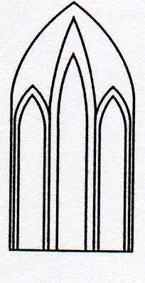
Catedral Anglicana St Paul´s
Valparaíso
Música en las Alturas
Domingo 8 de Marzo, 2020
12:30 Horas
Entrada liberada

Organo: Christian Sundt

1- TOCATA EN RE MENOR............J.S. BACH (1685-1750)

2.- AVE VERUM CORPUS ....W.A.MOZART (1756-1791)

3.-WASHINGTON POST MARCH............JOHN P. SOUSA (1854-1932)

4.- PRELUDE ON "SWEET IS THE WORK" ......... DOUGLAS BUSH (1947-2013)

5.-WIE SCHON LEUCHTET DER MORGESTERN....... J. S. BACH (1685-1750)

6.-DANCE OF SUGAR PLUM FAIRY (NUTCRACKER) ..........PETER TCHAIKOVSKY (1840-1893)

7.- NOW THANK WE ALL OUR GOD...........J.S. BACH (1685-1750)

Agradecemos su contribución para la restauración de nuestro monumento histórico construido en 1858.
We are grateful for your contribution towards the restoration of this historic building built in 1858.
____
saintpaulchurchvalpo@gmail.com
Le invitamos a que ingrese a nuestro sitio web
www.saintpaulchile.cl

